
GRUPPO MOVIMENTO 5 STELLE
Via Gentile n°52 – BARI

Al Presidente del Consiglio della Regione Puglia

OGGETTO: Interrogazione urgente. Deliberazione della Giunta Regionale 29 maggio 2019, n. 940 - Piano Faunistico Venatorio Regionale 2018-2023: adozione nuova proposta. Modifica dell’Oasi di Protezione “Bosco Serra dei Cianci” nei territori dei Comuni di Specchia e Alessano.

Il sottoscritto consigliere regionale Cristian Casili,

PREMESSO CHE:
- l’articolo 8 della l.r. 59/2017 dispone che le oasi di protezione sono destinate alla sosta, al rifugio, alla riproduzione naturale della fauna selvatica attraverso la difesa e il ripristino degli habitat per le specie selvatiche dei mammiferi e uccelli di cui esistano o siano esistiti in tempi storici popolazioni in stato di naturale libertà nel territorio regionale. Le oasi di protezione, in particolare: a) assicurano la sopravvivenza delle specie faunistiche in diminuzione o particolarmente meritevoli di conservazione; b) consentono la sosta e la produzione della fauna selvatica, con particolare riferimento alla fauna migratoria lungo le principali rotte di migrazione. Nelle oasi di protezione è vietata ogni forma di esercizio venatorio e ogni altro atto che rechi danno alla fauna selvatica. Le oasi sono di norma delimitate da confini naturali. La Regione Puglia predispone azioni mirate per assicurare le finalità proprie delle oasi, identificando gli interventi più adeguati per ogni singola zona ed eliminando ogni fattore di disturbo o di danno per la fauna selvatica;
- dette aree, anche se di dimensioni limitate, sono utili a diverse specie di uccelli migratori se ben distribuite sul territorio in punti strategici, come ad esempio, lungo le principali rotte di migrazione.

CONSIDERATO CHE:
- la proposta di Piano Faunistico Venatorio Regionale 2018-2023, adottata dalla Giunta con DGR 798/2018, prevedeva la modifica dell’Oasi Bosco Serra dei Cianci nel territorio dei Comuni di Alessano/Specchia, attraverso un ampliamento di 28 ha. La cartografia, allegata al Piano adottato, relativa all’Oasi in oggetto rappresentata su sfondo bianco e non sovrapposta ad ortofoto non permetteva una adeguata analisi della perimetrazione dell’Oasi.
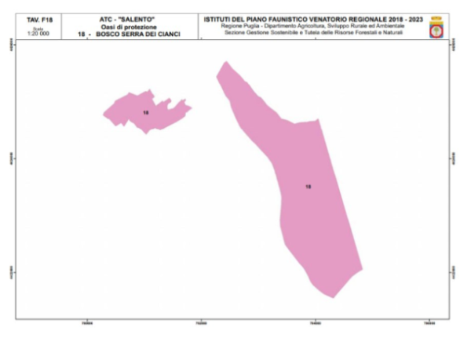
In seguito alle osservazioni presentate in fase di consultazione nel procedimento di VAS, è stata parzialmente accolta una osservazione presentata da Italcaccia in base alla quale è stato ridefinito il perimetro dell’area come risulta dalla cartografia che segue. I proponenti hanno motivato la richiesta sostenendo che “l’attuale area rappresenta una zona adatta alla caccia col cane a beccacce. Quasi tutte le aree del tacco sono attualmente interdette all’attività venatoria. La chiusura di tali aree favorisce una intensa attività di bracconaggio conosciuta come ‘posta alla beccaccia’”; hanno inoltre sostenuto che “la caccia effettuata con il cane alla beccaccia è unanimemente riconosciuta come sostenibile” e che “i cacciatori con i cani svolgono attività di controllo e deterrenza proprio contro i bracconieri”.
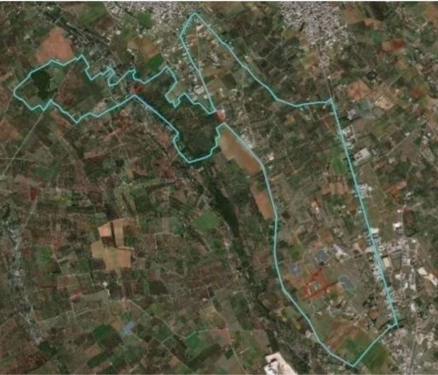

- dalla cartografia allegata alla nuova proposta del Piano Faunistico Venatorio Regionale 2018-2023 (ALL. A_Tav_F_SALENTO - ALL. F1_SALENTO) adottata con DGR 940/2019, che prevede per l’Oasi di Protezione “Bosco Serra dei Cianci” un’estensione di 494,03 ha, si evince che è stato ridefinito il perimetro dell’area dell’Oasi nel modo che segue:
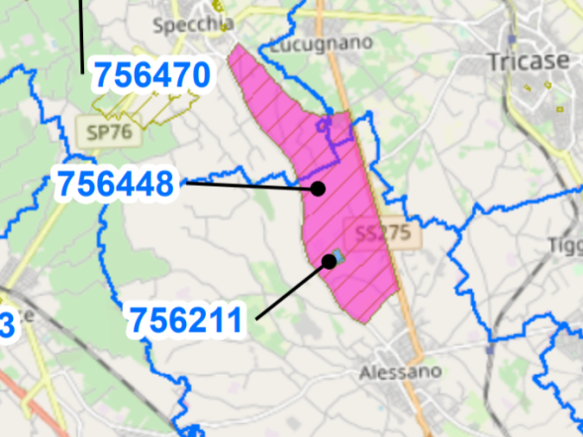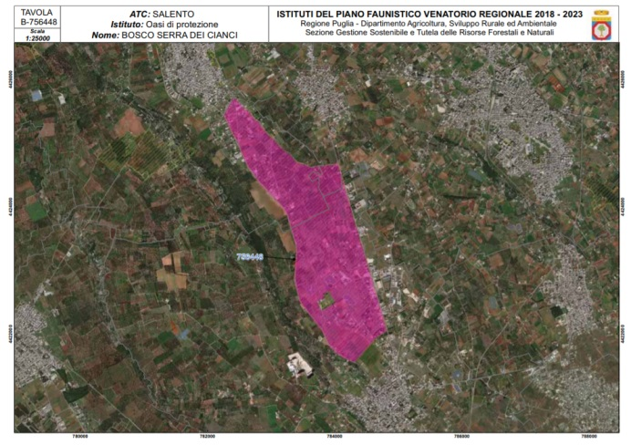

RILEVATO CHE:
- l’Oasi Bosco Serra dei Cianci di Alessano-Specchia fu istituita, col Piano faunistico venatorio 2009-2014, proprio in virtù della presenza del SIC “Bosco Serra dei Cianci” IT9150018 che attualmente risulta compreso nel perimetro dell’Oasi;
- la riperimetrazione definita nella nuova proposta di Piano, non ricomprende più il SIC nel perimetro dell’Oasi con la conseguente possibilità di esercitare l’attività venatoria nell’area SIC, confliggendo con le stesse scelte strategiche della proposta di Piano nei cui documenti si ribadisce, tra l’altro, la necessità di mantenere nella nuova proposta gli obbiettivi di sostenibilità del piano in scadenza. Infatti, mentre il regolamento del SIC, all’articolo 9, prevede che nel territorio del SIC non è consentito: esercitare l’attività venatoria prima della terza domenica di settembre; esercitare l’attività venatoria nel mese di gennaio per più di due giornate prefissate alla settimana, individuate tra quelle previste dal calendario venatorio; effettuare la pre-apertura dell'attività venatoria; al contrario, l’istituto dell’Oasi di protezione assicura forme di maggiore tutala per la fauna che vi sosta essendo vietata ogni forma di esercizio venatorio e ogni altro atto che rechi danno alla fauna selvatica;
- motivare la modifica dell’Oasi con la necessità di consentire l’attività venatoria nel SIC al fine di contrastare una presunta attività di bracconaggio appare non ragionevole, considerato che il contrasto al bracconaggio non si effettua con l’apertura della caccia in aree normalmente sottoposte a tutela, soprattutto se di rilevante valore ecologico e naturalistico come quella in oggetto, particolarmente idonea al rifugio e alla sosta della fauna migratoria;
- dalla perimetrazione adottata dalla nuova proposta dal Piano si evince, non solo che l’Oasi non comprenderà più il territorio del SIC, ma che, addirittura, interesserà aree fortemente antropizzate, a ridosso della SS 275, dove insistono attività industriali, artigianali e commerciali, impianti FER, strutture ricettive e residenziali con forte presenza di fonti acustiche e luminose, diurne e notturne, assolutamente inidonee a favorire la sosta e il rifugio della fauna selvatica, in particolare di quella migratoria, così riducendo i luoghi di sosta e rifugio che la selvaggina cerca lungo le rotte. Inoltre, è utile considerare che la stessa fauna migratoria, privilegiando la fascia delle Serre per la sua sosta, durante il giorno va poi a distribuirsi sul territorio, a tutto vantaggio dei cacciatori medesimi;
- l’area SIC e la Serra sono oggetto di particolare interesse paesaggistico e culturale, perché al loro interno si estende il percorso dei Sentieri della Pace inseriti nel programma del GAL Capo di Leuca. Inoltre, tutta l’area è interessata dal tracciato delle Vie Francigene che in quel tratto prendono il nome di Serre dei Peccatori. È presente, infine, il Monastero delle Clarisse aperto alle persone che desiderano fare esperienza di silenzio, solitudine e contemplazione;
- il refuso cartografico della Tav. F18 dell’ATC Salento della prima proposta di Piano, pubblicata sul sito della Regione, non ha permesso di valutare correttamente, entro le scadenze temporali della fase di consultazione, la quasi totale traslazione del perimetro dell’Oasi di Protezione Bosco Serra dei Cianci che, seppur ampliato, ricade ora in una fascia di territorio fortemente urbanizzata, utilizzata per attività commerciali, produttive, ricettive, residenziali, nonché delimitata dalla SS 275, particolarmente trafficata, totalmente inadeguata per le finalità proprie dell’Istituto dell’Oasi di Protezione;
- gli elaborati del Piano in cui si legge che l’oasi viene ampliata, lasciano intendere che l’ampliamento sia avvenuto nell’ambito della perimetrazione esistente; di fatto dagli elaborati si evince non una semplice modifica dell’oasi esistente bensì, la quasi completa traslazione dell’area dell’oasi in una zona che non ha caratteristiche tali da garantire il conseguimento delle finalità proprie dell’istituto dell’Oasi di protezione;
- le oasi di protezione sono istituti fondamentali non solo per salvaguardare le specie legate a tali aree rispetto all’esercizio venatorio, ma anche per tutelare la funzione ecologica di dette aree rispetto ai fattori di degrado territoriale e di antropizzazione del territorio;
- il sottoscritto, in data 18/04/2019, ha inviato via PEC la medesima richiesta alla Sezione Gestione Sostenibile e Tutela delle risorse forestali e naturali della Regione Puglia, senza tuttavia ottenere alcun riscontro sul merito dei rilievi sollevati.
INTERROGA LA GIUNTA E GLI ASSESSORI COMPETENTI:
per sapere:
- sulla base di quali motivazioni e valutazioni di carattere ecologico, ambientale e naturalistico sulle caratteristiche dell’area in oggetto sia stata definita la nuova perimetrazione dell’Oasi Bosco Serra dei Cianci;
- se non intendano rivedere, prima della definitiva approvazione del Piano Faunistico venatorio 2018-2023, la perimetrazione dell’area dell’Oasi Bosco Serra dei Cianci definita nella nuova proposta di Piano di cui alla DGR 940/2019 in considerazione dei rilievi esposti nella presente interrogazione, al fine di garantire che l’Oasi in oggetto contribuisca a conseguire le finalità e gli obiettivi propri dell’Istituto, che mal si conciliano con la presenza di aeree urbanizzate e con l’incidenza di numerosi impatti antropici.

Il Consigliere Regionale
Cristian Casili

